DAL 11 al 13 SETTEMBRE 2026
3 GIORNI

d
GIORNI
ISOLA ’ELBA
3

11 SETTEMBRE 2026: partenza dalla località prescelta alle ore (orario da definire)

e via autostrada per LIVORNO, CECINA e PIOMBINO. Imbarco sulla motonave per PORTOFERRAIO. Arrivo, sistemazione in hotel e pranzo. Nel pomeriggio escursione a PROCCHIO, piccolo centro affacciato sull’incantevole golfo omonimo e a MARCIANA MARINA, graziosissimo porto turistico sulla costa settentrionale.
Rientro in hotel, cena e pernottamento.

12 SETTEMBRE 2026
Prima colazione. Mattinata dedicata alla visita della parte occidentale dell’isola, che costituisce uno degli itinerari più suggestivi, passando nel golfo di Fetovaia e nella località di Cavoli famosa per la sua spiaggia di quarzite bianca, fino a raggiungere MARINA DI CAMPO, il centro balneare più frequentato dell’Elba grazie alla sua bianchissima spiaggia.
Proseguimento per la parte sud-orientale con arrivo a
PORTO AZZURRO per il pranzo in ristorante.
Pomeriggio a disposizione per la visita della splendida località sul Golfo di Mola. Rientro in hotel, cena e
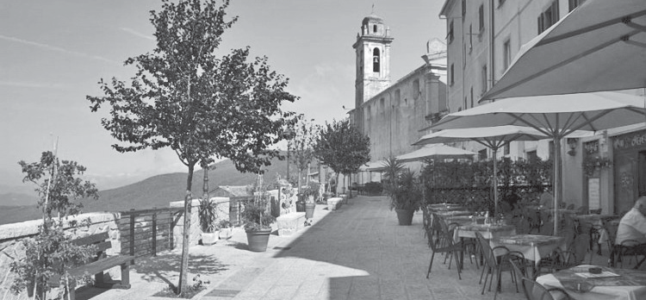
Pernottamento.

13 SETTEMBRE 2026
Prima colazione. Mattinata dedicata alla visita di PORTOFERRAIO, Capoluogo e principale centro portuale dell’Elba.
Tra i comuni più antichi dell’isola, le sue origini risalgono ai liguri, agli etruschi e ai greci prima di diventare colonia romana. Interessante per la sua parte vecchia con le viuzze in salita dove sembra che il tempo si sia fermato. Meritano una visita le fortezze costruite nel 1548 per la loro imponenza e grandiosità e la splendida vista sul golfo. Pranzo in corso di giornata.
Alle ore 14/15 imbarco sulla motonave e arrivo a PIOMBINO. Proseguimento per LIVORNO e quindi, via autostrada,
rientro in serata nelle varie località di partenza.

LA QUOTA COMPRENDE:
- Viaggio in autopullman gran Turismo
- Sistemazione in hotel 3 stelle, in camere doppie con servizi privati con trattamento di pensione completa
- Il passaggio marittimo da Piombino a Portoferraio e viceversa
- Tasse di soggiorno
- Assicurazione Allianz Partnership
- Assistenza di un nostro accompagnatore.
LA QUOTA NON COMPRENDE:
- Le escursioni non indicate in programma
- Le bevande
- Il caffè
- Gli extra in genere
- Gli ingressi ai musei, parchi, palazzi, spettacoli, ecc...
- Tutto quanto non espressamente indicato in programma.


€ 490,00
€ 460,00

€ 390,00

Bambino 2/12 anni
€ 290,₀₀
€ 150,₀₀ €
Suppl. singola
Caparra
120,₀₀

- Piano Famiglia 2 adulti + 2 bambini = 3 QUOTE INTERE
- Assicurazione contro annullamento: vedi condizioni ultime pagine

